Информация к проекту решения по заявлению:
1.5. Заявитель: ООО «СИАЛ»
Земельный участок: кадастровый номер 54:35:061351:126;
местоположение: Новосибирская область, г Новосибирск, Ленинский район, ул. Большая, 274а;
площадь 1528 кв.м.;(планшет 578, 579).
Зонирование: Зона коммунальных и складских объектов (П-2)
Заявленные требования:
- в части уменьшения минимального отступа от границ земельного участка с 3 м до 1м с северо-восточной стороны, с 3 м до 0 м с юго-западной стороны в габаритах объекта капитального строительства;
-в части уменьшения минимального процента застройки с 30% до 10%.
Обоснование согласно заявлению: в связи с тем, что конфигурация земельного участка, наличие инженерных сетей и красной линии являются неблагоприятными для застройки
Планируется: для строительства промышленной базы

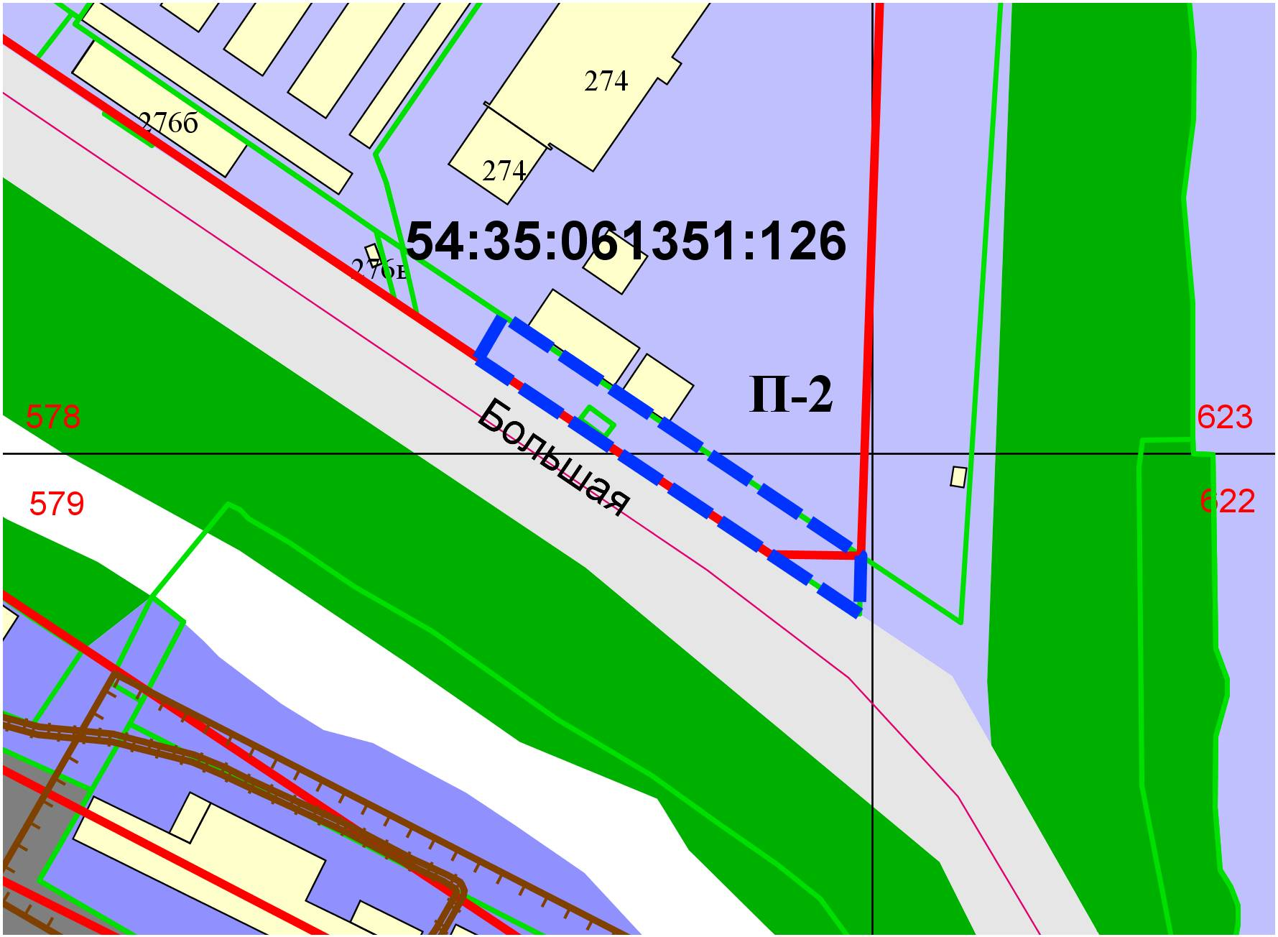
1м
0м

